# Требования РС

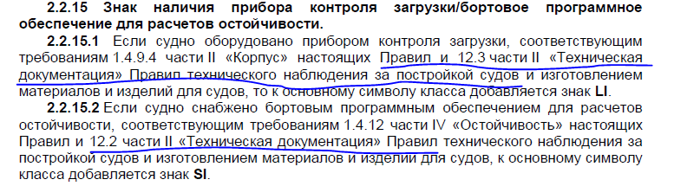

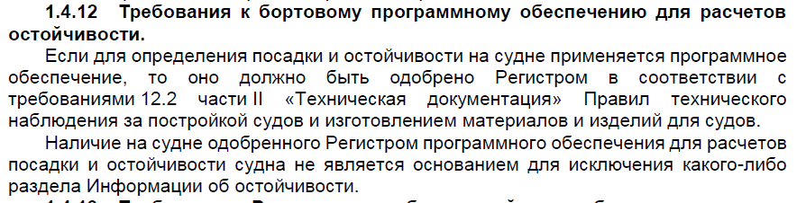

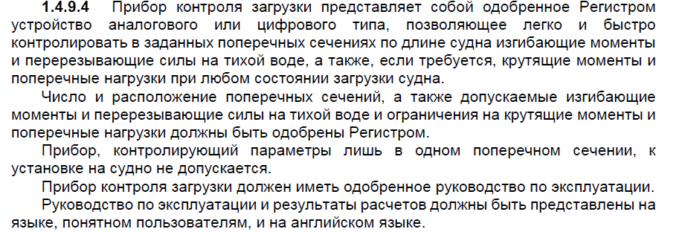

## типы приборах

Основные требования к приборам контроля посадки и остойчивости приведены в части II «Техническая документация» Правил технического наблюдения за постройкой судов. В части расчетов остойчивости такие приборы могут быть 4 типов. Расчет прочности для всех типов при этом не отличается.



Поскольку дифференты в этом случае небольшие регистр допускает просто автоматизию ручного расчета взятого из инструкции по остойчивости для капитана по таблицам заранее сосчитанным проектантом судна (без использования 3d модели корпуса и цистерн). Такой подход, мне кажется, будет оптимальным для создания приборов для старых судов, если есть такая необходимость, поэтому такой также стоит рассмотреть.

Также допускается сделать все расчеты с использованием 3d модели. В этом случае все характеристики корпуса и цистерн рассчитываются по модели (или ее какого-то математического описания, например, в виде большого числа гидростатических таблиц корпуса и цистерн) непосредственно для каждого случая загрузки. Фактически это почти такой же подход, который используется при расчетах остойчивости при проектировании.

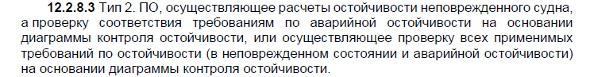

Это фактически тоже самое, что и тип 1, только добавляется еще одна таблица «Контроля остойчивости» с дополнительными требованиями к метацентрической высоте для различных осадок.

Программы валкома это как раз тип 1 или 2.

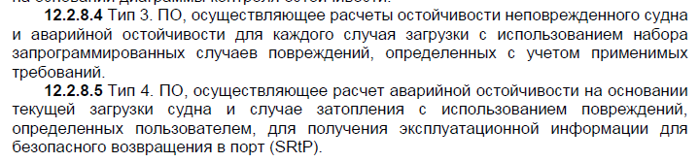

Типы 3 и 4 предназначены в том числе для расчетов аварийных посадок. Расчеты должны быть основаны на 3d модели корпуса судна, цистерн и дополнительно отсеков, в которые может поступать вода. Это практически совпадает с расчетами остойчивости и непотопляемости при проектировании.

Наверно для ARC2023 есть смысл создавать программу по типу 1, только основанную на 3d модели корпуса с заделом на программу для проектирования.

В приложении скидываю инструкцию по остойчивости к судну «Инф об ост Юрий Аршевский». В ней раздел 4 неплохо описано как производится ручные расчеты посадки, начальной остойчивости и диаграмм статической остойчивости. Можно понять какая информация будет в инструкции и как посчитать.

# Алгоритм расчета

Задание грузового плана судна оператором

Определение массы судна

Определение посадки судна

|  |  |
| --- | --- |
| Прочность | Остойчивость |
| Определение эпюры масс судна  Определения эпюры поддерживающих сил | Расчет начальной остойчивости |
|  | Расчет диаграммы статической остойчивости |
| Расчет эпюры перерезывающих сил и изгибающих моментов |  |
|  | Расчет углов заливания отверстий |
|  |  |
|  | Определение параметров в соответствии с критериями РС |
|  |  |
|  | Определение допустимых критериев в соответствии с регистром |
|  |  |
|  |  |

Голубым цветом отмечено только то что рассчитывается для прибора остойчивости

# Перечень величин

|  |  |  |  |  |  |  |  |
| --- | --- | --- | --- | --- | --- | --- | --- |
| **Величина** | **Размерность** | **Обозначение** |  |  |  |  |  |
| **Главные размерения** | | |  |  |  |  |  |
| Длина по правилам о грузовой марке | м | $$L$$ |  |  |  |  |  |
|  |  |  |  |  |  |  |  |
| **Масса судна** | | |  |  |  |  |  |
| Водоизмещение массовое | т | $$∆$$ |  |  |  |  |  |
| Водоизмещение массовое судна порожнем | т | $$∆_{0}$$ |  |  |  |  |  |
| Дэдвейт | т | $$DWT$$ |  |  |  |  |  |
| Момент массы судна относительно миделя  - продольный;  - поперечный;  - вертикальный | т∙м | $$M_{x_{g}}$$ $$M_{y_{g}}$$ $$M_{z_{g}}$$ |  |  |  |  |  |
| Отстояние центра масс судна  - по длине от миделя;  - по ширине от ДП;  - по высоте от ОП | м | $$x_{g}$$ $$y_{g}$$ $$z_{g}$$ |  |  |  |  |  |
| Момент массы судна порожнем относительно миделя  - продольный;  - поперечный;  - вертикальный | т∙м | $$M_{x_{g0}}$$ $$M_{y_{g0}}$$ $$M_{z_{g0}}$$ |  |  |  |  |  |
| Отстояние центра масс судна порожнем  - по длине от миделя;  - по ширине от ДП;  - по высоте от ОП | м | $$x_{g0}$$ $$y_{g0}$$ $$z_{g0}$$ |  |  |  |  |  |
|  |  |  |  |  |  |  |  |
|  |  |  |  |  |  |  |  |
| **Элементы теоретического чертежа** | | |  |  |  |  |  |
| Отстояние центра величины погруженной части судна:  - по длине от миделя;  - по ширине от ДП;  - по высоте от ОП | м | $$x_{с}$$ $$y_{с}$$ $$z_{с}$$ |  |  |  |  |  |
| Отстояние центра тяжести ватерлинии по длине от миделя | м | $$x_{f}$$ |  |  |  |  |  |
| Продольный метацентрический радиус | м | $$R$$ |  |  |  |  |  |
| Поперечный метацентрический радиус | м | $$r$$ |  |  |  |  |  |
| Аппликата поперечного метацентра | м | $$Z_{m}$$ |  |  |  |  |  |
| Аппликата поперечного метацентра | м | $$z_{m}$$ |  |  |  |  |  |
| **Посадка** | | |  |  |  |  |  |
| Осадка | м | $$d$$ |  |  |  |  |  |
| Дифферент | м | $$t$$ |  |  |  |  |  |
| Дифферент | градус / радиан | $$ψ$$ |  |  |  |  |  |
| Крен | градус / радиан | $$θ$$ |  |  |  |  |  |
| Плотность забортной воды $ρ=1,000$ для реки, $ρ=1,025$ для моря. | т/м3 |  |  |  |  |  |  |
|  |  |  |  |  |  |  |  |
| **Остойчивость** | | |  |  |  |  |  |
| Момент дифферентующий на 1 см осадки | т∙м/см | $$MCT$$ |  |  |  |  |  |
| Продольная метацентрическая высота (исправленная) | м | $$H$$ |  |  |  |  |  |
| Поперечная метацентрическая высота (исправленная) | м | $$h$$ |  |  |  |  |  |
| Продольная метацентрическая высота без учета влияния поправки на влияние свободной поверхности | м | $$H_{0}$$ |  |  |  |  |  |
| Поперечная метацентрическая высота без учета влияния поправки на влияние свободной поверхности | м | $$h_{0}$$ |  |  |  |  |  |
|  |  |  |  |  |  |  |  |
|  |  |  |  |  |  |  |  |
|  |  |  |  |  |  |  |  |
|  |  |  |  |  |  |  |  |
| Поперечный момент инерции свободной поверхности жидкости в цистерне | м4 |  |  |  |  |  |  |
| Продольный момент инерции свободной поверхности жидкости в цистерне | м4 |  |  |  |  |  |  |
| Поперечный момент свободной поверхности жидкости | т·м | $$M_{f.s x}$$ |  |  |  |  |  |
| Продольный момент свободной поверхности жидкости | т·м | $$M_{f.s y}$$ |  |  |  |  |  |
| Поправка к поперечной метацентрической высоте на влияние свободной поверхности | м | $${Δm}_{h}$$ |  |  |  |  |  |
| Поправка к продольной метацентрической высоте на влияние свободной поверхности | м | $${Δm}_{H}$$ |  |  |  |  |  |
|  |  |  |  |  |  |  |  |
|  |  |  |  |  |  |  |  |
|  |  |  |  |  |  |  |  |
|  |  |  |  |  |  |  |  |

# Задание грузового плана судна оператором

Грузовой план является изменяемыми исходными данными для расчетов прочности и остойчивости судна. Оператор задает данные

* по принятому на судно перевозимому грузу;
* по состоянию цистерн запаса;
* по состоянию балластных цистерн;
* по переменным грузам;
* по учету обледенения;

## Груз

**Перевозимый груз располагается:**

* в трюме;
* на крышках грузовых люков;

**Перевозимый груз может быть:**

* генеральный штучный
* генеральный, навалочный, лесной
* контейнеры
* навалочный смещаемый
* зерновой
* генеральный штучный;
* лесной;

Груз, кроме контейнеров и генерального штучного (то есть большого единичного груза), характеризуется удельным погрузочным объемом (УПО), равным отношением его объема к массе, м3/т. При задании оператором объема (или массы) груза и его УПО по грузовому размеру (геометрии) трюма рассчитывается занимаемая высота в трюме и положение центра тяжести груза. Грузовой размер трюма приведен в документе АРК-2023.360060.016Р «Элементы объема грузового трюма». 3d модель трюма приведена в Shema.stp.

Контейнеры характеризуются массой. На судне предусмотрена установка 20 и 40 футовых контейнеров. Размещение контейнеров приведено в документе АРК-2023.360062.440 «Схема размещения и крепления контейнеров и палубного лесного груза», а также АРК-2023.360060.002 «Общее расположение».

Центр тяжести контейнера принимается в геометрическом центре контейнера. Возможные типы контейнеров, их размеры и допустимые массы приведены в ГОСТР 53350-2009 (ИСО 668:1995) таблица 2, стр. 4 или вот.

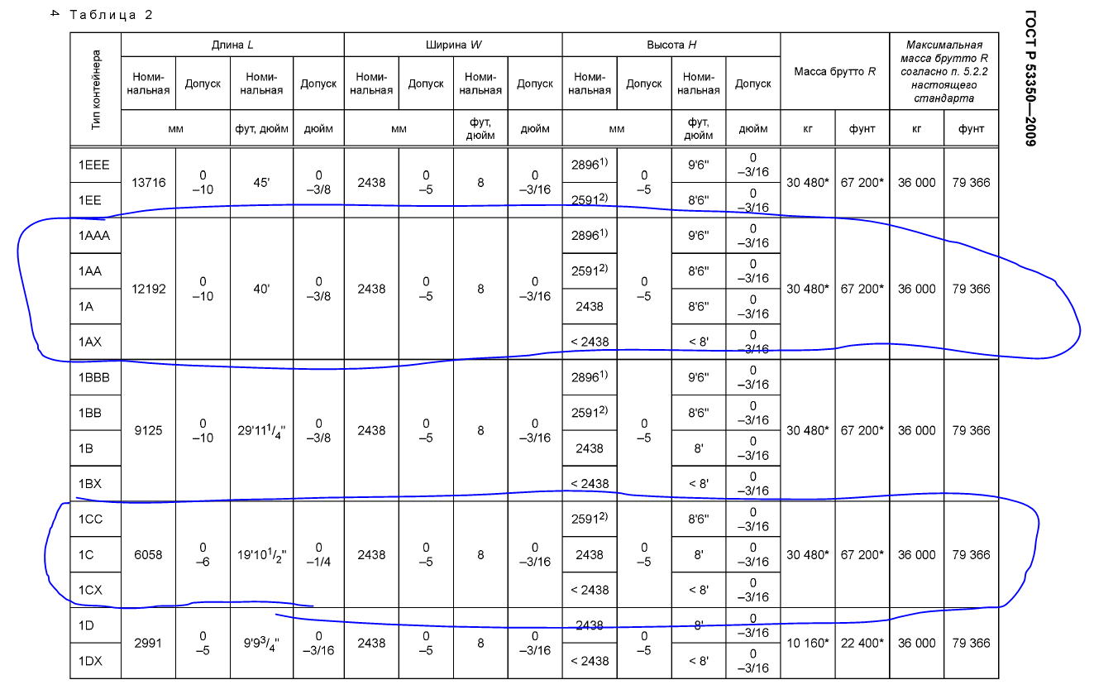

Генеральный штучный груз характеризуется массой и центром тяжести.

**Груз в трюме может быть:**

* генеральный штучный
* генеральный, навалочный, лесной
* контейнеры
* навалочный смещаемый
* зерновой

Контейнеры выделил в отдельную категорию, предполагал, что будет какой-то удобный конструктор задания для контейнеров. Генеральный штучный груз выделен в отдельную категорию, поскольку может быть его удобно задавать через координаты центра тяжести или опять же через конструктор какой-то. Все остальные виды (в том числе генеральный **не** штучный) удобно задавать через УПО. Здесь может быть и какой-то другой подход. По удобству задания целесообразно проконсультироваться с эксплуататором.

При наличии зерна или навалочного смещаемого груза в трюме к судну предъявляются отдельные требования к остойчивости, поэтому они должны быть выделены в отдельные категории.

**Груз на крышках грузовых люков (палубный груз) может быть:**

* генеральный штучный;
* лесной;
* контейнеры.

При наличии лесного груза или контейнеров на палубе к судну предъявляются отдельные требования к остойчивости, поэтому они должны быть выделены в отдельные категории.

## Цистерны запаса

Задание данных по цистернам запаса может производится в активном (по данным датчиков, автоматически считывающих содержимое цистерн) или в пассивном (исходные данные вводятся вручную) режимах.

*Примечание – Для судна в целом есть стандартные случаи загрузки (по крайней мере рассмотренные в инструкции) - для цистерн запасов и переменных грузов (100% запасов в море, 10% запасов в море, 100% запасов в реке, 10% запасов в реке). Для них можно предусмотреть генерацию автоматическую. Лучше с капитаном переговорить.*

Исходя из объема жидкости в $i-ой$ цистерне запаса $V_{ЦЗi}$ по таблице гидростатических элементов цистерны определяются:

― координаты центра объема жидкости в цистерне в системе координат судна:

- по длине от миделя ;

- по ширине от ДП ;

- по высоте от ОП $z_{с ЦЗi}$.

― моменты инерции площади свободной поверхности жидкости:

- поперечный

- продольный $I_{y ЦЗi}$

*Примечание* ― *Для промежуточных значений определяется линейной интерполяцией.*

Цистерны запаса относятся к цистернам с переменным уровнем заполнения. Поправки на свободную поверхность (моменты инерции площади свободной поверхности воды) могут определятся:

― для фактического уровня заполнения, заданного для каждой цистерны запаса.

― как максимальные значения, определенные в пределах нижней и верхней границы заполнения цистерны запаса. Полученное максимальное расчетное значение используется независимо от фактического наличия свободных поверхностей, в том числе и для судна с полностью заполненной цистерной.

Масса воды в балластной цистерне определяется по формуле

|  |  |
| --- | --- |
| $$P_{ЦЗi}=V_{ЦЗi}∙ρ_{ЦЗi}$$ | (2) |

где $ρ_{ЦЗi}$– плотность жидкости в цистерне запаса.

Момент массы воды в цистерне запаса, т∙м, определяется по формуле

- по длине от миделя ;

- по ширине от ДП ;

- по высоте от ОП ${Mz}_{ЦЗi}=P_{БЦi}∙z_{с ЦЗi}$.

Момент свободной поверхности воды в цистерне запаса, т∙м, определяется по формуле:

- поперечный

- продольный $M_{f.s y ЦЗi}=ρ_{ЦЗi}∙I_{y ЦЗi}$

Общая масса жидкости в цистернах запаса определяется по формуле:

|  |  |
| --- | --- |
| $$P_{ЦЗ}=\sum_{1}^{i}{P_{ЦЗi}}$$ | (2) |

Общий момент массы жидкости в цистернах запаса определяется по формуле

- по длине от миделя ;

- по ширине от ДП ;;

- по высоте от ОП ${Mz}_{ЦЗ}=\sum_{1}^{i}{{Mz}_{ЦЗi}}$;.

Координаты центра тяжести жидкости в цистернах запаса определяется по формуле:

- по длине от миделя ;

- по ширине от ДП ;;

- по высоте от ОП $z_{ЦЗ}=\frac{{Mz}_{ЦЗ}}{P_{ЦЗ}}$;.

Суммарный момент свободной поверхности жидкости в цистернах запаса, т∙м, определяется по формуле:

- поперечный

- продольный $M_{f.s y ЦЗ}=\sum_{1}^{i}{M_{f.s y ЦЗi}}$

## Балластные цистерны

Задание данных по балластным цистернам может производится в активном (по данным датчиков, автоматически считывающих содержимое цистерн) или в пассивном (исходные данные вводятся вручную) режимах.

*Попробовать допилить для балластных цистерн дополнительно может быть реализована автоматическая балластировка – Алгоритм который рассчитывает какое количество воды и в какие балластные цистерны необходимо принять, чтобы получить необходимую осадку, крен и дифферент или остойчивость. Надо разработать дополнительно.*

Исходя из объема воды в $i-ой$ балластной цистерне $V_{БЦi}$ по таблице гидростатических элементов цистерны определяются:

― координаты центра объема воды в цистерне в системе координат судна:

- по длине от миделя ;

- по ширине от ДП ;

- по высоте от ОП $z_{с БЦi}$.

― моменты инерции площади свободной поверхности воды:

- поперечный

- продольный $I_{y БЦi}$

*Примечание – Для промежуточных значений определяется линейной интерполяцией.*

Балластные цистерны относятся к цистернам с постоянным уровнем. Поправки на влияние свободной поверхности (моменты инерции площади свободной поверхности воды) определяются для фактического уровня заполнения, заданного для каждой балластной цистерны;

Масса воды в балластной цистерне определяется по формуле

|  |  |
| --- | --- |
| $$P_{БЦi}=V_{БЦi}∙ρ$$ | (2) |

Момент массы воды в балластной цистерне

- по длине от миделя ;

- по ширине от ДП ;

- по высоте от ОП ${Mz}_{БЦi}=P_{БЦi}∙z_{с БЦi}$.

Момент свободной поверхности воды в балластной цистерне, т∙м, определяется по формуле:

- поперечный

- продольный $M_{f.s y БЦi}=ρ∙I_{y БЦi}$

Общая масса воды в балластных цистернах определяется по формуле:

|  |  |
| --- | --- |
| $$P_{БЦ}=\sum_{1}^{i}{P_{БЦi}}$$ | (2) |

Общий момент массы воды в балластных цистернах определяется по формуле

- по длине от миделя ;

- по ширине от ДП ;;

- по высоте от ОП ${Mz}_{БЦ}=\sum_{1}^{i}{{Mz}_{БЦi}}$;.

Координаты центра тяжести воды в балластных цистернах определяется по формуле:

- по длине от миделя ;

- по ширине от ДП ;;

- по высоте от ОП $z_{БЦ}=\frac{{Mz}_{БЦ}}{P_{БЦ}}$.

Суммарный момент свободной поверхности воды в балластных цистернах, т∙м, определяется по формуле:

- поперечный ;

- продольный $M_{f.s y БЦ}=\sum_{1}^{i}{M_{f.s y БЦi}}$.

## Переменные грузы

К переменным грузам, имеющимся на борту относятся:

- экипаж с багажом;

- запасы;

- провизия;

- зерновая переборка;

- прочие.

Какие -то переменные грузы могут быть с привязаны к каким-либо помещениям и/или координатам помещениям. Например «Запасы в машинном отделении», «Расходные материалы», «Дополнительный сухой груз». (лучше наверно с капитаном переговорить)

Общая масса переменных грузов определяется по формуле:

|  |  |
| --- | --- |
| $$P_{ПГ}=\sum_{1}^{i}{P_{ПГi}}$$ | (2) |

Общий момент массы переменных грузов определяется по формуле

- по длине от миделя ;

- по ширине от ДП ;;

- по высоте от ОП ${Mz}_{ПГ}=\sum_{1}^{i}{{Mz}_{ПГi}}$;.

Координаты центра тяжести переменных грузов определяется по формуле:

- по длине от миделя ;

- по ширине от ДП ;;

- по высоте от ОП $z_{ПГ}=\frac{{Mz}_{ПГ}}{P_{ПГ}}$;.

## Обледенение

При учете обледенения к массе судна добавляются масса льда на бортах, палубах, палубном грузе.

Исходными данными для расчета массы обледенения являются:

- площади и координаты обледенения судна. Приведены в документе АРК-2023.360060.011 «Расчет остойчивости»;

- площади и координаты обледенения палубного груза, который определяется исходя из текущего грузового плана;

- норм обледенения. Приведены в «Правила классификации и постройки морских судов. Часть 4. Остойчивость». Раздел 2.4.6 нормы обледенения:





Пункты 3.3.7.2-3.3.7.3 дополнительные нормы для обледедения при перевозке леса на палубе.

Расчет такой нормы по правилам выполнен в АРК-2023.360060.011 «Расчет остойчивости».

Масса обледенения определяется как произведение площади обледенения на норму обледенения (кг/м3).

# Расчет вессового водоизмещения

Дэдвейт судна $DWT$, т, определяется по формуле

|  |  |
| --- | --- |
| $$DWT=P_{Г}+P_{ЦЗ}+P_{БЦ}+P_{ПГ}+P_{обл}$$ | (2) |

Весовое водоизмещение судна $∆$, т, определяется по формуле

|  |  |
| --- | --- |
| $$∆=∆_{0}+DWT$$ | (2) |

Момент весового водоизмещения судна, т∙м, определяется по формуле

- по длине от миделя ;

- по ширине от ДП ;

- по высоте от ОП $M_{z_{g}}=\sum_{1}^{i}{P_{i}}∙z_{g i}$

где $P_{i}=∆_{0},P_{ЦЗ},P_{БЦ},P_{ПГ},P_{обл}$;

$x_{g i},y_{g i},z_{g i}$– абсцисса, ордината и аппликата соответствующей составляющей.

Отстояние центра масс судна, м, определяется по формуле:

- по длине от миделя ;

- по ширине от ДП ;

- по высоте от ОП $z_{g}=\frac{M_{z_{g}}}{∆}$.

# Определение посадки судна и начальной остойчивости

Объемное водоизмещение , м3, определяется по формуле

|  |  |
| --- | --- |
| $∇=∆/ρ$; | (1) |

Исходя из объемного водоизмещения $∇$ по таблицам элементов теоретического чертежа судна на ровный киль определяются:

― отстояние центра величины погруженной части судна:

- по длине от миделя ;

- по ширине от ДП ;

- по высоте от ОП $z_{с}$.

― отстояние центра тяжести ватерлинии по длине от миделя $x_{f}$;

― продольный $r$ и поперечный $R$ метацентрические радиусы, м;

― среднюю осадку $d$;

*Примечание* ― *Для промежуточных значений определяется линейной интерполяцией.*

Аппликата продольного метацентра $Z_{m}$, м, определяется по формуле

|  |  |
| --- | --- |
| $$Z_{m}=z_{с}+R$$ | (2) |

Поправка к продольной метацентрической высоте на влияние свободной поверхности жидкости в цистернах ${Δm}_{H}$, м, определяется по формуле

|  |  |
| --- | --- |
| $${Δm}_{H}=\frac{M_{f.s y БЦ}+M_{f.s y ЦЗ}}{∆}$$ | (2) |

Продольная метацентрическая высота без учета влияния поправки на влияние свободной поверхности $H_{0}$, м, определяется по формуле

|  |  |
| --- | --- |
| $$H_{0}=Z_{m}-z_{g}$$ | (3) |

Продольная исправленная метацентрическая высота $H$, м, определяется по формуле

|  |  |
| --- | --- |
| $$H=H_{0}-{Δm}_{H}$$ | (3) |

Момент дифферентующий на 1 см осадки $MCT$, т∙м/см, определяется по формуле

|  |  |
| --- | --- |
| $$MCT=\frac{∆∙H}{100∙L}$$ | (4) |

Дифферент судна $t$, м, определяется по формуле:

|  |  |
| --- | --- |
| $$t=\frac{∆∙(x_{g}-x_{с})}{100∙MCT}$$ | (5) |

Осадка на носовом перпендикуляре определяется по формуле $d_{н}$, м, определяется по формуле:

|  |  |
| --- | --- |
| $$d_{н}=d+(0.5-\frac{x_{f}}{L})∙t$$ | (6) |

Осадка на кормовом перпендикуляре определяется по формуле $d_{к}$, м, определяется по формуле:

|  |  |
| --- | --- |
| $$d_{к}=d-(0.5+\frac{x_{f}}{L})∙t$$ | (7) |

Аппликата поперечного метацентра $z_{m}$, м, определяется по формуле

|  |  |
| --- | --- |
| $$z_{m}=z_{с}+r$$ | (8) |

Поправка к поперечной метацентрической высоте на влияние свободной поверхности в цистернах ${Δm}_{h}$, м, определяется по формуле

|  |  |
| --- | --- |
| $${Δm}_{h}=\frac{M_{f.s x БЦ}+M_{f.s x ЦЗ}}{∆}$$ | (2) |

Поперечная метацентрическая высота без учета влияния поправки на влияние свободной поверхности $h_{0}$, м, определяется по формуле

|  |  |
| --- | --- |
| $$h_{0}=z_{m}-z_{g}$$ | (9) |

Поперечная исправленная метацентрическая высота $h$, м, определяется по формуле

|  |  |
| --- | --- |
| $$h=h_{0}-{Δm}_{h}$$ | (9) |

Угол крена $θ$, градус, определяется по формуле

|  |  |
| --- | --- |
| $$θ=arcsin⁡( \frac{y_{g}-y_{с}}{h} )$$ | (10) |

ДОПИЛИТЬ ПУНКТ ПРО МАРКИ УГЛУБЛЕНИЯ

Здесь длина судна подставляется длина между пендикулярами, таким образом получаются 3 осадки. На миделе, на носовом перпендикуляре и кормовом перпендикуляре.

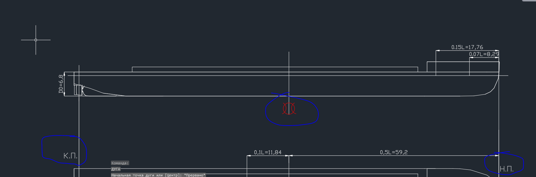

Потом для предоставления информации должен быть сделан пересчет на марки углубления по геометрическому подобию. Они не в этих местах нанесены.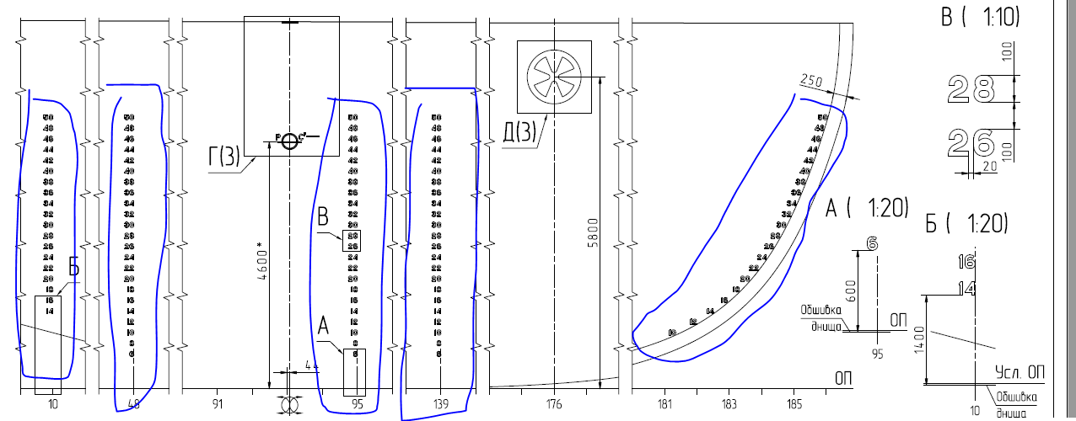

Марок может быть в зависимости от судна 2 (в оконечностях), 3 (в оконечностях и в районе миделя), 5 (в оконечностях и районе миделя, и промежуточные).

# Расчет начальной остойчивости

Для положения равновесия определяется исправленная поперечная метацентрическая высота $h$, м, по формуле

$$h=a+r-∆r$$

метацентрический радиус, м:

$$r=\frac{I_{x}}{V}$$

$I_{x}$– момент инерции площади ватерлинии относительно продольной оси судна, м4

– объемное водоизмещение, м3

Поправка на свободные поверхности в цистернах, м:

$$∆r=\frac{ρ_{ж}}{ρ_{зв}}∙\frac{I_{x ц}}{V}$$

$ρ_{ж}$– плотность жидкости в цистерне, кг/м3

– плотность забортной воды, кг/м3

– момент инерции площади свободного уровня жидкости относительно ее центральной оси, параллельной главной центральной оси судна x (суммарно для всех цистерн), м4

- возвышение центра погруженного объема над центром масс судна с учетом текущего крена и дифферента, м

# Расчет диаграммы статической остойчивости

Расчет диаграммы поперечной статической остойчивости производится в следующей последовательности:

1. при различных значениях угла крена θ определяются такие значений осадки T и угла дифферента ψ, при которых силы веса равны силам поддержания и составляющая полного момента этих сил равна нулю (определяется равновесное положение);
2. для каждого угла крена в равновесном положении определяется значение восстанавливающего момента и плеча восстанавливающего момента.

Плечо восстанавливающего момента $l_{в}$, м:

- восстанавливающий момент, м4

– текущее водоизмещение, м3

Алгоритмы, которые используются в «Диалог статике» и «Статике 7.0» (они разные) приведены в руководствах пользования.

# Определение критериев по правилам регистра

## Общие требования

Требования к параметрам остойчивости применяемые к судну приведены в «Правила классификации и постройки морских судов. Часть 4. Остойчивость». При перевозке зерна дополнительно применяются «Правила перевозки зерна» **НД No 2-020101-013**. Расчеты остойчивости судна приведены ы документе АРК-2023.360060.011 «Расчет остойчивости судна».

— критерий погоды K должен быть больше 1 **(пункт 2.1);**

— статический угол крена $θ_{w1}$ от действия постоянного ветра не должен превышать 16°, либо угла, равного 0.8 угла входа в воду кромки открытой палубы, в зависимости от того, какой из них меньше **(пункт 2.1.3)**.

— исправленная метацентрическая высота должна быть не менее 0,15 м **(пункт 2.3);**

— площадь под положительной частью диаграммы статической остойчивости должна быть **(пункт 2.2.1.1)**:

• не менее 0,055 м·рад до угла крена 30°;

• не менее 0,09 м рад до угла крена 40°, либо до угла заливания $θ_{f}$, в зависимости от того, какой из них меньше;

• не менее 0,03 м·рад между углами крена 30° и 40° или, если $θ_{f}$ < 40, между 30° и $θ_{f}$;

— плечо диаграммы статической остойчивости при угле крена более 30° должно быть 0,20 м быть **(пункт 2.2.1.2)**;

— угол, соответствующий максимуму диаграммы статической остойчивости $θ_{max}$ должен быть не менее 30° быть **(пункт 2.2.1.3)**.

— **(пункт 3.2.5)** Для случаев когда один из параметров $\sqrt{h}/B$ и $B/D$ превышает 0,08 и 2,5 соответственно, должен выполнятся критерий ускорения $K^{*}$ в соответствии **с 3.12.3 Правил.** При этом, если расчетное значение ускорения $α_{расч}$ (в долях $g$) оказывается выше допустимого, эксплуатация судна в соответствующих случаях загрузки допускается при условии соблюдения ограничений, указанных в табл. 3.12.4 Правил.

*Примечание – $B/D=1,97<2.5$. В расчете проверяется только критерий $\sqrt{h}/B$*

## Перевозка контейнеров

При перевозке контейнеров дополнительно предъявляются требования по пунктам: **3.10.6-3.10.10.**

## Перевозка лесного груза

При перевозке лесного груза дополнительно применяются требования **пунктов 3.3.5 и 3.3.6.**

## Перевозка зерна

— При наличии зерна или навалочного смещаемого груза в трюме к судну предъявляются дополнительные требования **документа «Правила перевозки зерна» НД No 2-020101-013 раздел 7**

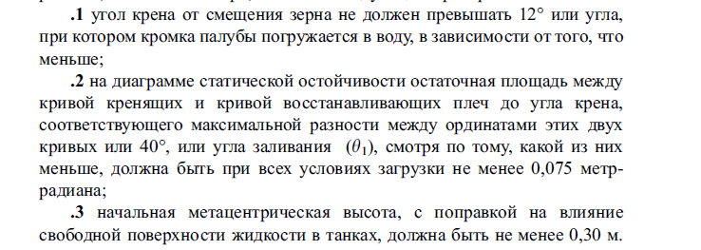

Определение кренящих моментов от смещения зерна определяются в соответствии с частью II правил перевозки зерна.

Расчеты остойчивости судна при перевозке зерна приведены документе АРК-2023.360060.012 «Расчет остойчивости при перевозке зерна».

# Определение эпюры масс

Эпюра масс является исходными данными для определения перерезывающих сил и изгибающих моментов.

Исходными данными для расчета эпюры масс судна является:

- эпюра масс судна порожнем, которая является постоянной и приведена в эксплуатационной документации;

- грузовой план, заданный оператором.

Для каждого элемента массы (груза, цистерны, переменных грузов) заданного оператором, определяется распределение этой массы по шпангоутам. Эпюра масс судна определяется суммированием по каждому шпангоуту массы судна порожнем и дополнительного принятой массы в соответствии с грузовым планом.

# Определение эпюры сил плавучести (поддерживающих сил)

Эпюра плавучести является исходными данными для определения перерезывающих сил и изгибающих моментов.

Исходными данными для расчета эпюры сил плавучести является 3d модель, либо заранее посчитанный масштаб Бонжана, приведенный в эксплуатационной документации.

Для каждой шпации определяется объем корпуса по погруженную ватерлинию и строится эпюра плавучести.

Расчет прочности судна

Общее описание задачи

Исходные данные

1. Initial Data

Frame i = 1..N (20),

Ii - Момент инерции, м4

Wi - Момент сопротивления, м3

σ1,ALL - Допустимое нормальное напряжение, Н/мм²

τ1,ALL - Допустимое касательное напряжение, Н/мм²

S - Статический момент нетто поперечного сечения корпуса судна, м 3

t - минимальная толщина нетто, мм

δ - Коэффициент распределения перерезывающих сил

Этапы расчета

6. Расчет перерезывающих сил Q(x), кН

8. Расчет изгибающих моментов M(x), кНм

10. Допустимые перерезывающие силы Qдоп, кН

11. Допустимые изгибающие моменты Mдоп, кНм

Коллеги, добрый день! Немного почитав, я так вижу последовательность при оценке прочности. Возможно, где-то ошибаюсь и наверняка что-то не учитываю. Сначала то, что Роман уже писал.

1. На основании главных размерений и коэффициента полноты определить ориентировочный момент сопротивления миделевого сечения по п. [1.4.6.7](https://1.4.6.7) (раздел корпус). В этой формуле не содержатся внешние нагрузки.

2. Через формулу [1.4.6.2](https://1.4.6.2), приравняв моменты сопротивления, определить расчетный изгибающий момент, вычесть из него волновой момент и получить допускаемый момент на тихой воде, например для 23640 это должен быть момент 237 МН*м, но в расчете указано 150 МН*м. Пока это мне непонятно.

3. Предварительно назначив шпацию, определив расположение грузовых помещений, определить водоизмещение в каждой шпации (форма корпуса, соответственно, тоже должна быть уже определена), построить эпюру сил поддержания и найти момент от сил поддержания для определяющих расчетных случаев (не нашел, в каком расчете это делается?)

4. Исходя из того, что моменты от сил поддержания и собственного веса имеют разный знак, а в сумме дают момент на тихой воде, определить расположение запасов и груза в каждой шпации (при этом нужно приближенно знать массу корпуса в каждой шпации) чтобы суммарный момент на тихой воде не превысил допускаемого.

5. В инструкцию для капитана идет момент от сил поддержания + веса судна порожнем + запасов (около 100 МН*м для 23640) и допускаемый момент на тихой воде. Зная координаты расположения груза и балласта, можно посчитать, сколько в тот или другой отсек можно положить, чтобы не превысить допускаемый момент 150 МН*м.

6. В расчете остойчивости описываются все возможные расчетные случаи нагрузок без превышения допускаемого момента, строятся эпюры моментов и поперечных сил по длине судна.

7. Начинается окончательная проверка прочности – из расчета остойчивости берутся максимальные моменты для каждого проверяемого сечения, суммируются с волновыми, получается расчетный изгибающий момент в каждом сечении.

8. По формулам [1.4.6.2](https://1.4.6.2) и [1.4.6.7](https://1.4.6.7) определяется минимально необходимый момент сопротивления всего сечения как максимальное значение, полученное по двум формулам. Т.к. допускаемый момент для миделевого сечения принят 150 МН*м (почему?) минимальный момент сопротивления по [1.4.6.2](https://1.4.6.2) получается 1,7 м^3, а по формуле [1.4.6.7](https://1.4.6.7) - 2,1 м^3 (табл.2.6 расчета 23640.360061.004). Когда будет рассчитан фактический момент сопротивления сечения (3,55 м^3), запас по моменту сопротивления все равно будет вычисляться по значению 2,1 м^3. Поэтому вроде бы ничего не мешает увеличить внешний момент со 150 до 237 МН*м и соответственно 1,7 м^3 тоже увеличится до 2,1 м^3.

9. Определяется фактический момент сопротивления всего сечения, который должен быть больше минимально необходимого из п.8.

10. Проверяется момент инерции среднего сечения по требованию п. [1.4.6.9](https://1.4.6.9)

11. Проверяются требования местной прочности - по толщине листов, моментам сопротивления и площадям балок основного набора, шпангоутов, проверяется местная устойчивость. Помимо происхождения 150 МН*м малопонятны пока и другие вещи. Например, когда конструктор формирует внутренние элементы корпуса, нужно как-то параллельно учитывать требования местной прочности, чтобы в самом конце не оказалось, что нужно что-то усиливать. При этом нужно так наполнить сечения, чтобы требования по общему моменту сопротивления выполнялось. Возможно, это происходит автоматически из-за большого запаса по толщинам. Интересно, всегда ли выполняются требования по местной устойчивости, т.е. обеспечивает ли их выполнение рекомендуемая шпация по формуле 0,002𝐿+0,48 и требования по толщинам.